江苏省淮安市2014年初中毕业暨中等学校招生文化统一考试
可能用到的相对原子质量：H:1 C:12 O:16 Ca:40 Fe:56
一、选择题（本题包括10小题，每小题2分，共20分。每小题只有一个选项符合题意）。
1．空气成分中，体积分数约占21%的是
A．氮气 B．氧气 C．二氧化碳 D．稀有气体
2．下列变化中属于化学变化的是
A．糯米酿酒 B．水果榨汁 C．玻璃破碎 D．冰雪融化
3．下列金属中，金属活动性最强的是
A．Zn B．Ag C．Mg D．Cu
4．下列物质少量分散到水中，不能形成溶液的是
A．蔗糖 B．硫酸铜 C．浓硫酸 D．大豆油
5．下列实验操作中，正确的是
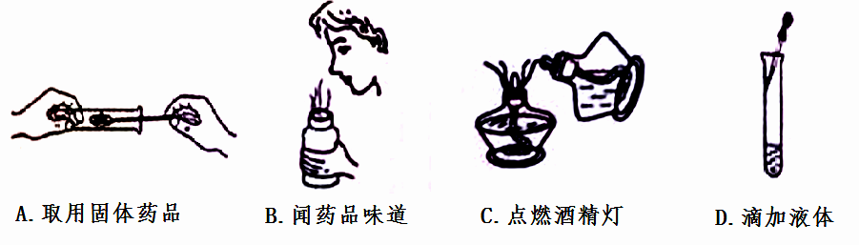
6．以人为本、关注健康是人类永恒的主题。下列叙述中不正确的是
A．食用蔬菜可补充维生素 B．用聚乙烯薄膜包装食品
C．用霉变的饲料喂养家畜 D．禁用化工原料给馒头染色
7．为探究物质的燃烧条件，某同学进行了如右图所示的实验，下列有关说法正确的是
A．现象①③说明白磷的着火点比红磷的着火点低
B．现象①②说明物质的燃烧需要达到一定的温度
C．现象②③说明物质燃烧需要氧气
D．现象③说明红磷不是可燃物
8．地质考察人员发现一种带螺纹的矿石，研究时发现该矿石能在氧气中燃烧，主要反应是4X+11O₂Fe₂O₃+8SO₂。下列有关说法中不正确的是
A．X的化学式是FeS₂
B．SO₂中的硫、氧元素的个数比为1:2
C．反应前后氧元素的化合价发生改变
D．Fe₂O₃中铁元素的质量分数为70%
9．下表是NaCl、KNO₃在不同温度时的溶解度
温度/℃ |  | 10 | 20 | 30 | 40 | 50 | 60
溶解度/g | NaCl | 35.8[来源:学*科*网] | 36.0[来源:学|科|网] | 36.3 | 36.6 | 37.0 | 37.3[来源:学科网][来源:学_科_网]
溶解度/g | KNO₃ | 20.9 | 31.6 | 45.8 | 63.9 | 85.5 | 110

据此数据，下列有关说法中错误的是
A．在40℃时，100g水中最多可溶解KNO₃63.9g
B．KNO₃和NaCl的溶解度曲线在20℃~40℃温度范围内相交
C．在60℃时，KNO₃饱和溶液210g加入10g水后，溶质质量分数为50%
D．在20℃时KNO₃和NaCl的混合溶液100g，恒温蒸发，先析出的晶体一定是NaCl
10．下列图像能正确反应对应操作中各量变化关系的是
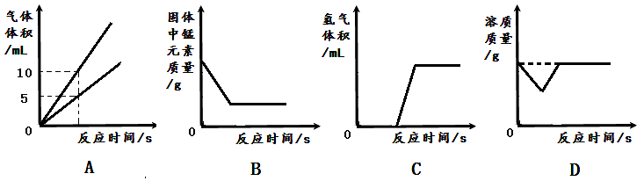
A．将水通电一段时间
B．加热一定量高锰酸钾制氧气
C．将未打磨过的铝片放入足量的稀盐酸中
D．20℃时，把少量氧化钙放入饱和氢氧化钙溶液中
二、填空与简答题（本题包括5小题，共18分）。
11．（4分）请从①尿素 ②洗洁精 ③干冰 ④明矾中选择符合题意的物质，用其序号填空：
（1）可用于人工降雨的是___________；
（2）厨房中常用的乳化剂的是___________；
（3）农业上可用作氮肥的是___________；
（4）可用作净水剂的是___________；
12．（4分）人类的生产生活离不开金属，铁是目前使用最广泛的金属。
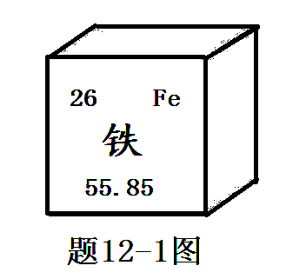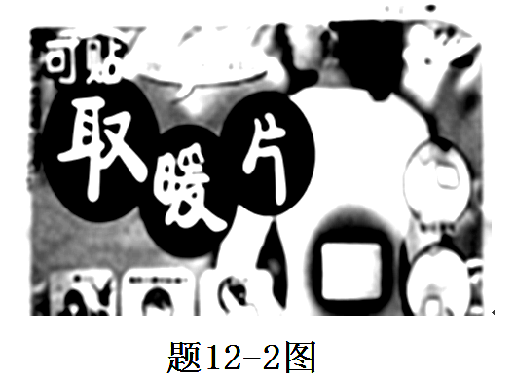
（1）题12-1图是铁元素在元素周期表中的相关信息，则铁元素的原子序数为_________。
（2）铁在空气中锈蚀，实际上是铁跟_________________等物质作用，发生一系列复杂的化学反应，转化为铁的化合物的过程。
（3）题12-2图所示的某“取暖片”中发热剂主要成分有铁粉、活性炭、氯化钠、水等，使用过程中是__________能转化为热能。
（4）工业上可用磁铁矿（主要成分是四氧化三铁）炼铁，其主要反应原理是___________
_________________（用化学方程式表示）。
13．（4分）题13图是自来水消毒过程中发生反应的示意图，产物D具有杀菌消毒作用。
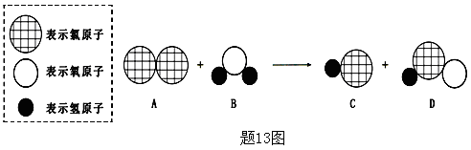
（1）当A物质泄漏时，可闻到刺激性气味，这说明分子具有的性质是____________。
（2）该反应中，没有发生变化的微粒是____________（填微粒符号）。
（3）C物质的水溶液能使紫色石蕊试液变成__________色。
（4）D物质杀菌消毒的化学原理是____________________________。
14．（3分）氢能应用于汽车发动机的技术在我国已研制成功，以乙醇（C₂H₆O）为燃料汽车已在我国部分地区使用，淮安市也有部分汽车改用天然气（主要成分是甲烷）作燃料。
（1）乙醇属于_________（填“无机物”或“有机物”）。
（2）甲烷在空气中完全燃烧的化学方程式为______________________________________。
（3）目前氢能没有大规模投入使用，其主要原因有_______________________（例举一例）。
15．（3分）根据碳与氧气的反应，回答下列问题：
（1）做“木炭的燃烧”实验时，将点燃的木炭放入燃烧匙，由上而下_______________（填“缓慢”或“迅速”）伸入盛有集满氧气的集气瓶中。
（2）碳不完全燃烧的化学方程式是2C+O₂2CO₂，该反应属于基本反应类型中的_________反应。
（3）在相同温度和相同体积的的条件下，气体压强与气体分子数成正比关系。将ag碳和bg氧气放入一恒容密闭容器中，在一定条件下恰好完全反应，相同温度下，测得反应前后容器内的气体压强分别为P₁、P₂。如果P₁＜P₂，则a/b的取值范围是__________。
三、实验与探究题（本题包括3小题,共16分）。
16．（4分）在实验室选用题16图所示装置制取气体，根据所学知识回答下列问题。
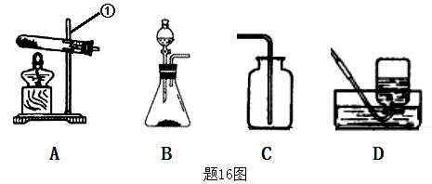
（1）写出图中标号①的仪器名称________________；
（2）用B装置制备氧气的化学方程式_________________________________________；
（3）可用C装置收集二氧化碳气体的原因是__________________________________；
（4）用A、D装置只去氧气，实验结束时，应先_________________________________
（填“a.将导管移出水面”或“b.熄灭酒精灯”）。
17．（6分）某化学兴趣小组欲除去固体氯化钠中混有少量可溶性氯化镁和难溶性泥沙，设计题17图所示实验方案，请参与实验并回答问题。
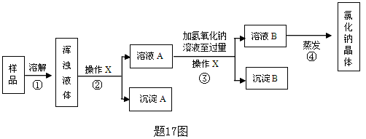
（1）步骤①中玻璃棒搅拌的作用是___________。
（2）步骤②、③中，操作X的名称是 ________。
（3）步骤③中，加入过量氢氧化钠溶液的目的是_________________________________；沉淀B的化学式是__________。
（4）有同学认为原实验方案不完善，做出这种评价的依据是_________________________。
18．（6分）氢氧化钠是一种重要的化工原料。
（1）氢氧化钠俗称__________。
（2）利用图18所示装置（固定装置省略）进行NaOH与CO₂气体反应的实验。
若A与C连接，将分液漏斗中部分NaOH溶液注入烧瓶中，然后关闭活塞并打开止水夹，观察到的实验现象是________________________________________________；CO₂与NaOH溶液反应的化学方程式是_____________________________________。
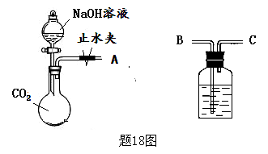
（3）已知： Na₂CO₃+H₂O+CO₂=2NaHCO₃； NaHCO₃+NaOH=Na₂CO₃+H₂O
将（2）中实验后烧瓶内的溶液在低温下蒸干得到白色固体X，则X的组成可能有四种情况，分别是：
Ⅰ.NaOH，Na₂CO₃； Ⅱ.____________； Ⅲ.______________； Ⅳ.NaHCO₃
（4）根据以上信息，请设计一种以100mL未知浓度的NaOH溶液和CO₂气体为原料获得Na₂CO₃溶液的方法__________________________________________________。
四、计算题（本题包括1小题，共6分）。
19．（6分）为了测定石灰石中碳酸钙的质量分数，某兴趣小组的同学称取石灰石样品12.5g，高温煅烧至质量不再改变，称得剩余固体质量为8.1g（假设杂质不参加反应；发生反应的化学方程式为CaCO₃CombinCaO+CO₂↑ ），试计算：
（1）生成二氧化碳质量是__________g；
（2）石灰石样品中碳酸钙的质量分数是多少？（写出计算过程）

